ANNEXES NUMERIQUES /
LE CLAVIER BIEN OBTEMPERE _ ESSAI DE TEMPERAMENTOLOGIE

11.2.1 Tunelab

Voici comment il a été procédé pour les mesures d’inharmonicité avec ce logiciel :

- Rappel pour que les courbes se tracent ! A vérifier avant chaque utilisation !
- Règles à respecter pour réussir les enregistrements.
- Calculer l’inharmonicité avec C0-C1-C2-C3-C4 de manière automatique
(attention le logiciel est en anglais et donc La-1 = A0 !)
- Calculer l’inharmonicité de manière automatique mais en changeant C0-…-C5.
- Calculer l’inharmonicité de manière manuelle.
- Comment enregistrer la mesure d’inharmonicité d’une note ?
- Commandes autres

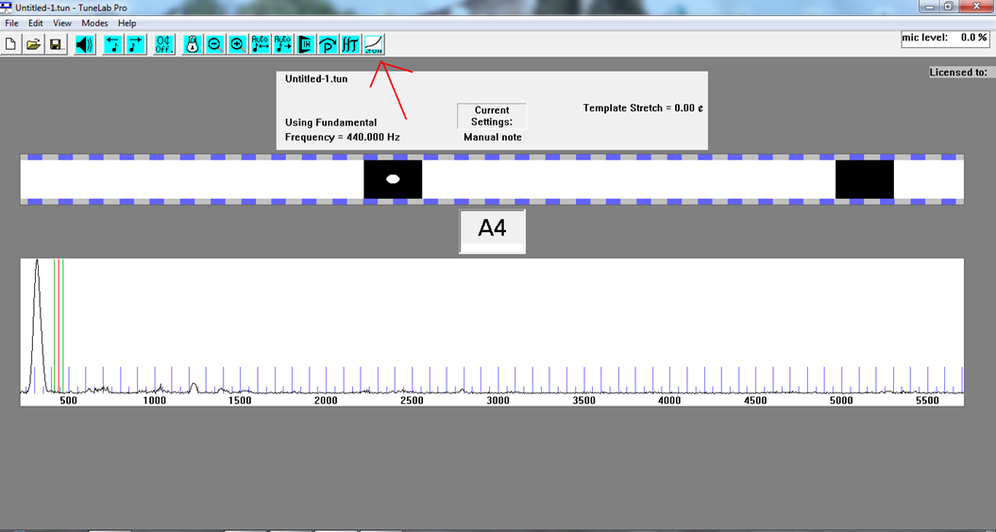

Premièrement, cliquer sur Edit Template Tuning Curve (ou presser sur T) et vérifier que le bouton –A- (Auto adjust tuning curve) est bien enfoncé :
Quand cela est fait, cliquer sur la croix juste à côté du –A- et revenir sur la page principale.

Règles à respecter :
Tester le niveau du micro avec le Micro Level en haut à droite de l’écran. Pour de bons résultats, il doit dépasser 50 %.
- Ensuite, pour mesurer l’inharmonicité, il faut au moins 4 notes, 6 notes étant préférables (lorsque l’on mesure la même note sur plusieurs octaves : par exemple, il faut au minimum C1-C2-C3-C4 ou mieux C1-C2-C3-C4-C5-C6)
Il faut jouer une note en rendant muettes toutes les cordes sauf une. Trois cordes en même temps peuvent rendre de mauvais résultats.
- Il faut jouer la note peu de temps après le déclenchement de la mesure, pour éviter les bruits parasites, ou que la mesure soit lancée par un signal autre que celui de la note.
Lorsque la mesure est lancée, ceci apparait :

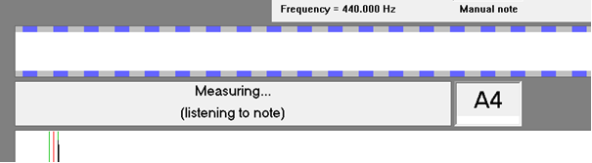
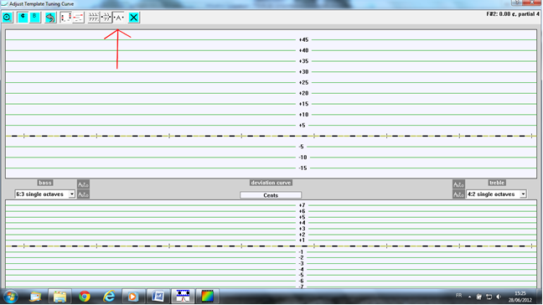

Pour arrêter la mesure, appuyer sur M ou sur Measure Inharmonicity, et de même pour la relancer.

- Calculer l’inharmonicité avec C0-C1-C2-C3-C4 de manière automatique
Tout d’abord se positionner sur la note C1 (Do0). Pour ce faire, utiliser ces boutons : ou les touches fléchées (gauche ou droite) du clavier, pour passer du A4 au C1.
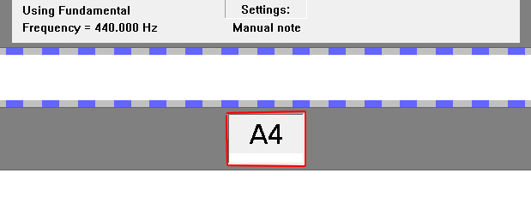
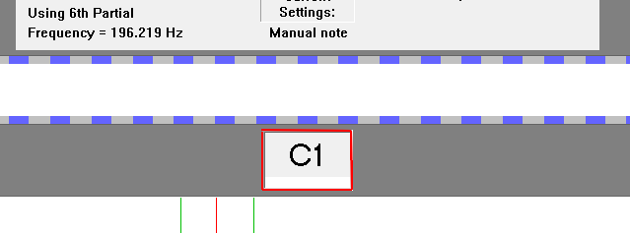
Ensuite, aller dans Modes, puis Note Switching, puis cliquer sur Auto Mesure.

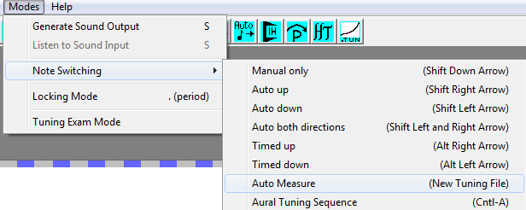

La mesure du C0 est lancée. Pour arrêter la mesure, et la relancer, cliquer sur Measure Inharmonicity ou appuyer sur la touche M du clavier. En enregistrant cette mesure, le logiciel passera à la note suivante, soit C2 (=Do1).
Après la dernière mesure (le C5), le logiciel affichera automatiquement la courbe d’inharmonicité.

- Calculer l’inharmonicité de manière automatique mais en changeant C0-…-C5.

Aller dans Edit puis cliquer sur Edit Options.
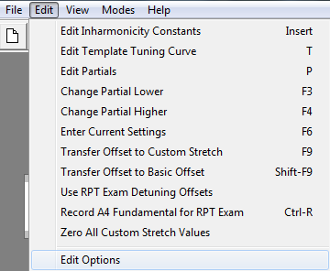

Ensuite cliquer sur Measure Sequence et obtenir une page comme celle qui suit :

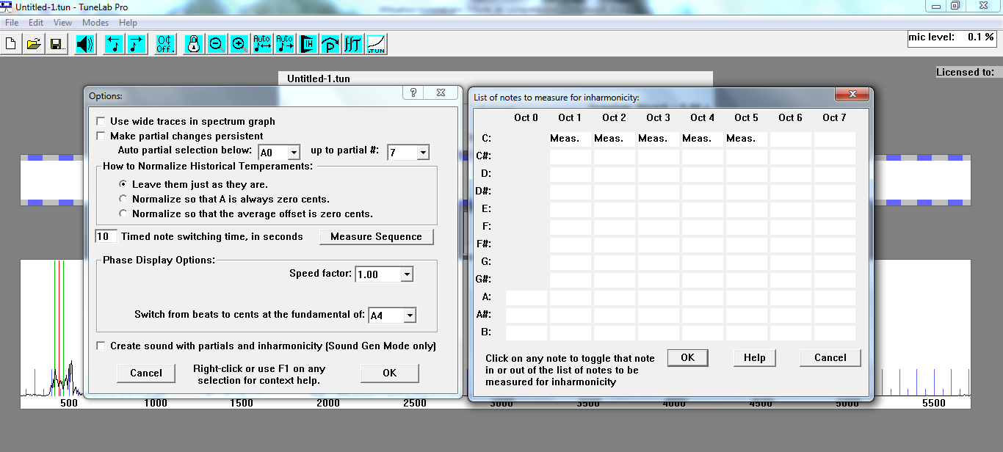

Dans la fenêtre List of notes to measure for inharmonicity sont indiquées les mesures automatiques que fait le logiciel. Par défaut C1-C2-C3-C4-C5. Pour changer les mesures à effectuer par défaut, cliquer dans les cases qui correspondent au C1-C2… puis sur les cases souhaitées.
Par exemple, pour que le logiciel choisisse de mesurer automatiquement le A1, le A2, le F3, le A4, le A5 et le F6 cliquer dans les cases correspondantes et obtenir ceci :

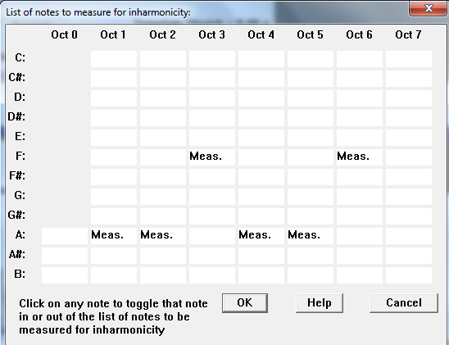

Ensuite cliquer deux fois sur OK, une fois pour la fenêtre ci-dessus, et une fois pour la fenêtre des options.
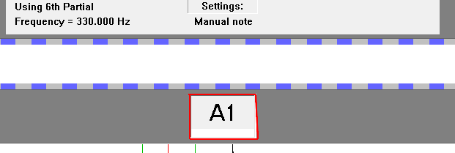
Faire maintenant le réglage pour commencer la mesure d’inharmonicité automatique. Comme nous avons choisi du A1 au F6, il faut d’abord se régler sur le A1 avant de lancer la mesure automatique. Pour ce faire, utiliser les boutons de changement de notes et régler le logiciel sur A1 :
Ensuite, aller dans Modes, puis Note Switching puis cliquer sur Auto Measure. (Voir l’image page 2). La mesure du A1 est lancée. Pour arrêter la mesure et la relancer, cliquer sur Measure Inharmonicity ou appuyer sur la touche M du clavier.
Après la première mesure, le logiciel passera automatiquement au A2, puis au F3 et etc…
Et après la dernière mesure (le F6 dans ce cas), la courbe d’inharmonicité s’affichera toute seule.

ATTENTION ! Ensuite, le logiciel prend la nouvelle liste de notes à mesurer par défaut ! C’est-à-dire que lors de l’utilisation suivante, le A1-A2-F3-A4-A5-F6 sera toujours par défaut ! Pour revenir sur le C1-C2-C3-C4-C5, il faut retourner dans Edit puis cliquer sur Edit Options, puis sur Measure Sequence, pour remettre les Do par défaut.
Toujours, dans le menu Edit, déterminer les partiels que l’on souhaite visualiser sur la courbe d’inharmonicité dans : Edit Partials. Cette opération peut être effectuée avant ou après enregistrement. Pour consulter la courbe d’inharmonicité, cliquer sur le bouton Edit Template Tuning.

- Calculer l’inharmonicité de manière manuelle.
D’abord, cliquer sur Modes, puis Note Switching et sur Manual only.

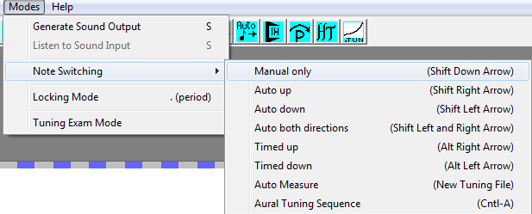

Ensuite choisir la note afin de mesurer l’inharmonicité de ses harmoniques avec les boutons de changements de note.
Lorsque la note est choisie, appuyer sur Measure Inharmonicity ou appuyer sur la touche M du clavier.

Lorsque la mesure est enregistrée, la mesure suivante ne se lance pas automatiquement, tel est le principe des mesures manuelles. Il faut alors choisir la note suivante avec les boutons de changements de note, et mesurer à nouveau avec Measure Inharmonicity.
Lorsqu’au moins 4 mesures ont été réalisées, pour voir la courbe d’inharmonicité, il faut cliquer sur le bouton Edit Template Tuning Curve (ou presser sur T), puis cliquer sur la croix pour revenir à la fenêtre principale.
Dans le cas où la courbe n’est pas créée, ou ne ressemble pas à une courbe d’inharmonicité, il faut alors cliquer sur un des boutons situés sous la Tuning Curve. Elle se créera alors automatiquement.

Comment enregistrer la mesure d’inharmonicité d’une note ?
Après avoir lancé la mesure d’une note, avec Measure Inharmonicity ou la touche M du clavier, et avoir joué la note, cette fenêtre apparaît :

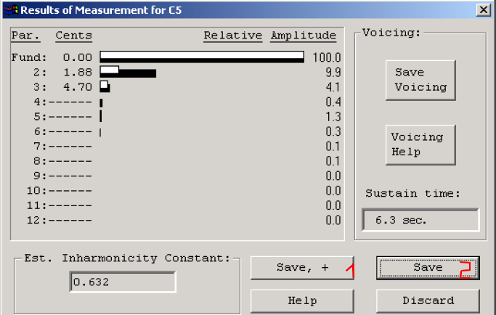

Pour garder la valeur et passer à la note suivante, cliquer sur 2 Save.
Pour sauvegarder le résultat, et refaire une ou plusieurs autre(s) mesures de la même note, appuyer sur 1 Save, +. La fenêtre va se fermer et une mesure pour la même note se lancera. Le logiciel fera la moyenne de toutes les mesures, ce qui diminue la marge d’erreur.
Si la mesure a été ratée, qu’un bruit parasite a faussé la mesure, ou que la note n’a pas été jouée, cliquer sur la croix en haut à droite pour annuler la mesure et la recommencer.

Autres commandes :
- Pour sauvegarder une courbe d’inharmonicité, aller dans File puis cliquer sur Save Tuning File As…

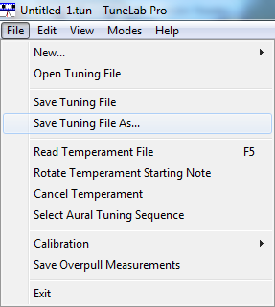

- Pour consulter la courbe d’inharmonicité, cliquer sur le bouton Edit Template Tuning Curve (ou presser sur T). Et appuyer sur la croix pour la fermer.
- Pour supprimer une constante d’inharmonicité après avoir enregistré une mesure, aller dans Edit puis cliquer sur Edit Inharmonicity Constants.

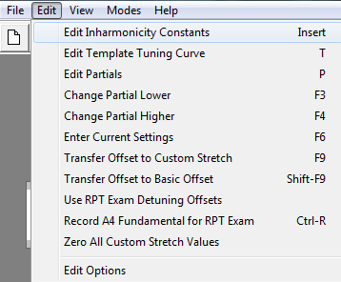

La fenêtre ci-dessous apparait :

(Ces valeurs ne reflètent aucune réalité).
Si par exemple la valeur sauvegardée du C5 est fausse il suffit de surligner la valeur dans la case et de l’effacer. Puis refaire une mesure du C5 et le vide sera alors remplacé par la nouvelle valeur.
